**课程内容：**

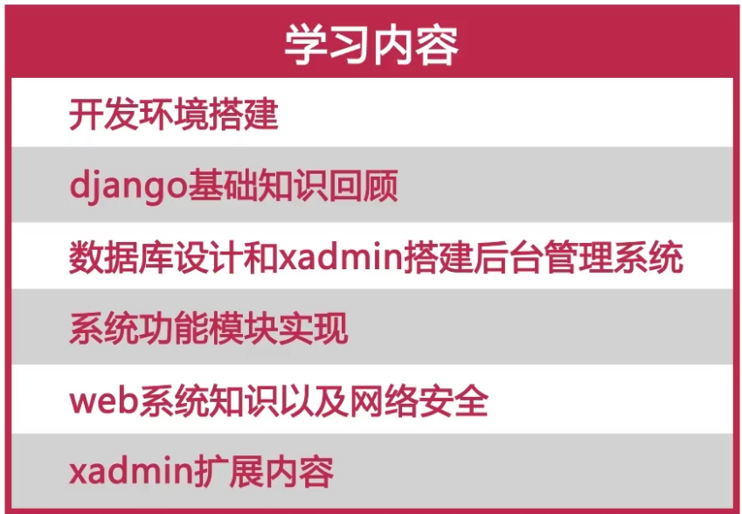

**2-1 pycharm, navicat, python安装，**注意：

pycharm安装专业版，30天后购买或找激活码

navicat记住密码

python安装2.7

**2-2 virtualenv和virtualenvwrapper-win安装和配置**，

**virutualenv:**

安装：pip install virtualenv

创建虚拟环境,名为testvir： virtualenv testvir 成功后会展示环境文件夹路径

进入虚拟环境：cd testvir; 再进入Scripts目录，有activate.bat命令，执行activate进入环境

查看包：pip list

退出虚拟环境deactivate

**virtualenvwrapper-win(推荐）:**

安装：pip install virtualenvwrapper-win

创建虚拟环境,名为testvir2： mkvirtualenv testvir2 成功后会展示环境文件夹路径，并自动进入该环境

查看所有虚拟环境：workon

进入某一个虚拟环境： workon testvir2

退出虚拟环境deactivate

安装包：pip install 报名 --》 pip list查看 --》pip uninstall 包名，卸载